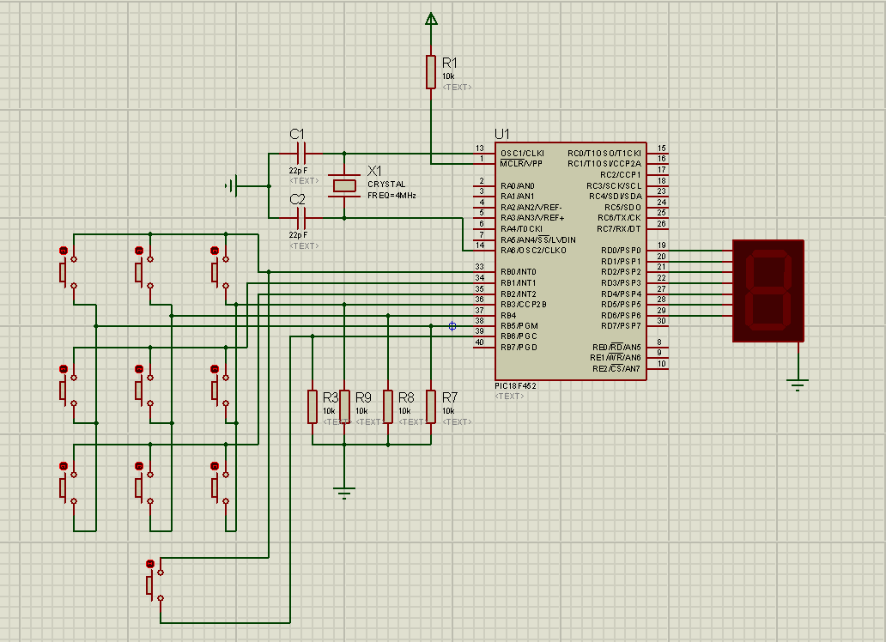

//Polling Tabanlı Klavyeden Basılan Butonu Algılama

// Mikrodenetleyici Timer ve Clock Ayarlamaları

#pragma config[1] = 0xF1 // Osilatör: XT

#pragma config[2] = 0xFE & 0xF9 // PWRT açık, BOR kapalı

#pragma config[3] = 0xFE // Watchdog Timer kapalı

void ayarlar(); // Port ayarlamalarının yapıldığı fonksiyonların tanımı

void bekle(unsigned long t); // t milisaniye gecikme sağlayan fonksiyon tanımı

void main()

{

ayarlar(); // Port Ayarlamaları Programın ilk adımında yapılıyor.

//-----------------------------------------------

anadongu:

PORTB.0=1; // Port B' nin 0. biti high yapılıyor

PORTB.1=0; // Port B' nin 1. biti low yapılıyor

PORTB.2=0; // Port B' nin 2. biti low yapılıyor

if(PORTB.0==1){ // Port B' nin 0. biti high olduğu sürece, input bitlerine tek tek bakılacak

if(PORTB.5 == 1){ // Port B' nin 5. biti high olmuşsa göstergede 1 göster.

PORTD=0x06;

bekle(300);

PORTD=0;

}

if(PORTB.4 == 1){ // Port B' nin 4. biti high olmuşsa göstergede 2 göster.

PORTD=0x5B;

bekle(300);

PORTD=0;

}

if(PORTB.3 == 1){ // Port B' nin 3. biti high olmuşsa göstergede 3 göster.

PORTD=0x4F;

bekle(300);

PORTD=0;

}

if(PORTB.6 == 1){// Port B' nin 6. biti high olmuşsa göstergede 0 göster.

PORTD=0x03F;

bekle(300);

PORTD=0;

}

}

PORTB.1=1; // Port B' nin 1. biti high, 0 ve 2. bitleri low yapılır.

PORTB.0=0;

PORTB.2=0;

if(PORTB.1==1){ // Port B' nin 1. biti high olduğu sürece, input bitlerine tek tek bakılacak

if(PORTB.5 == 1){ // Port B' nin 5. biti high olmuşsa göstergede 4 göster.

PORTD=0x66;

bekle(300);

PORTD=0;

}

if(PORTB.4 == 1){ // Port B' nin 4. biti high olmuşsa göstergede 5 göster.

PORTD=0x6D;

bekle(300);

PORTD=0;

}

if(PORTB.3 == 1){ // Port B' nin 3. biti high olmuşsa göstergede 6 göster.

PORTD=0x7D;

bekle(300);

PORTD=0;

}

}

PORTB.2=1; // Port B' nin 2. biti high, 0 ve 1. bitleri low yapılır.

PORTB.0=0;

PORTB.1=0;

if(PORTB.2==1){ // Port B' nin 2. biti high olduğu sürece, input bitlerine tek tek bakılacak

if(PORTB.5 == 1){ // Port B' nin 5. biti high olmuşsa göstergede 7 göster.

PORTD=0x07;

bekle(300);

PORTD=0;

}

if(PORTB.4 == 1){ // Port B' nin 4. biti high olmuşsa göstergede 8 göster.

PORTD=0x7F;

bekle(300);

PORTD=0;

}

if(PORTB.3 == 1){ // Port B' nin 3. biti high olmuşsa göstergede 9 göster.

PORTD=0x6F;

bekle(300);

PORTD=0;

}

}

goto anadongu; // Döngü başına dönüş

//-----------------------------------------------

}

//////////////////////////////////////////////////////////////////////////////////////////////////

void ayarlar() // Bütün başlangıç ayarlarının tamamlandığı kısım

{

GIE=0; // Bütün kesmeleri kapat

TRISA=0xFF; // Port A input

TRISB=0xF8; // Port B' nin 0-3 arası bitleri output, 4-7 arası bitleri input

TRISC=0; // Port C output

TRISD=0; // Port D output

TRISE=0; // Port E output

// Program ilk çalıştırıldığında çıkışlarda değer görülmemesi için ilk çıkış değerleri 0 alınır.

PORTC=0;

PORTD=0;

PORTB=0;

}

void bekle(unsigned long t) //t milisaniye gecikme sağlar

{

unsigned x;

for(;t>0;t--)

for(x=140;x>0;x--)

nop();

}

//////////////////////////////////////////////////////////////////////////////////////////////////